國立宜蘭大學電機工程學系
中文
字型為 標楷體
大小為 18
以下各行均須置中，單行間距。黑色
附件一
專題成果報告書

中文題目
英文題目

專題組員：Bxxxxxxx○○○ Bxxxxxxx○○○ Bxxxxxxx○○○
中文
字型為 標楷體
大小為 16
Bxxxxxxx○○○ Bxxxxxxx○○○
英文/數字
字型為 Times New Roman
大小為 16

指導教授：○○○博士
Advisor : ○○○ Ph. D.

中華民國○○○年○○月

國立宜蘭大學專題成果報告書
段落
置中對齊
多行、行高0.5
與後段距離8pt

字型
文字大小 26pt
中文 標楷體
英文/數字
Times New Roman

指導教授同意書

段落
置中對齊
固定行高60pt
與後段距離8pt

字型
文字大小 20pt
中文 標楷體
英文/數字
Times New Roman

專題題目：○○○○○○○○○○○○
段落
置中對齊
固定行高60pt
與後段距離8pt

字型
文字大小 16pt
中文 標楷體
英文/數字
Times New Roman

係由本人指導撰述，同意提付審查。
段落
靠右對齊
固定行高50pt
與後段距離8pt

字型
文字大小 18pt
中文 標楷體
英文/數字
Times New Roman

段落
置中對齊
固定行高50pt
與後段距離8pt

字型
文字大小 18pt
中文 標楷體
英文/數字
Times New Roman

指導教授： （簽章）

中華民國 年 月 日

摘要
每個段落開始的第一行，需空二個字元，撰寫語文為中文者採最小行高 24pt與後段距離8pt且需左右對齊及標點符號不能溢出，中文字體使用14pt標楷體；。段落間距設定不勾選「文件隔線被設定時，貼齊格線」。
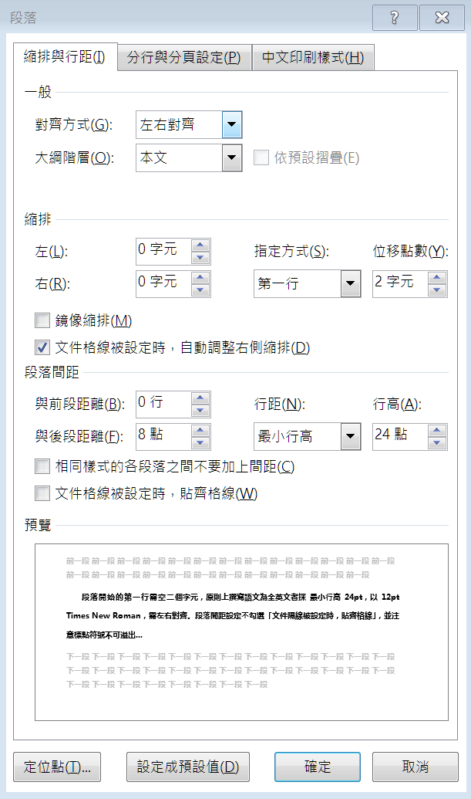
請至WORD的「段落」功能進行設定。

Abstract (非必要)
段落開始的第一行需空二個字元，原則上撰寫語文為全英文者採 最小行高 24pt，以 12pt Times New Roman，需左右對齊。段落間距設定不勾選「文件隔線被設定時，貼齊格線」，並注意標點符號不可溢出...

序言或誌謝詞 (非必要)
每個段落開始的第一行，需空二個字元，撰寫語文為中文者採最小行高 24pt與後段距離8pt且需左右對齊及標點符號不能溢出，中文字體使用14pt標楷體；。段落間距設定不勾選「文件隔線被設定時，貼齊格線」。

目錄
正文前的頁碼用羅馬數字如下所示

摘要 II
Abstract (非必要) III
序言或誌謝詞 (非必要) IV
目錄 V
表目錄 VI
圖目錄 VII
第一章 緒論(20pt) 1
壹、 創作動機與目的(18pt) 1
貳、 作品簡述 1
參、 系統流程說明 2
第二章 硬體規格介紹 3
壹、 範例規格 3
貳、 硬體架構接線圖 3
第三章 實驗結果 4
壹、 數據分析方法 4
貳、 實驗過程 4
參、 討論 5
第四章 結論與未來展望 6
參考文獻 7
附錄(非必要) 8

表目錄
表 1 示範表 4

圖目錄
圖 1 範例系統流程圖[1] 2
圖 2 範例接線圖 3

緒論(20pt)
標題編號依次為
壹、貳、…；一、二、…；(一)、(二)…；1、2…；(1)、(2)…。且需左右對齊。

創作動機與目的(18pt)
簡述本專題的目的，進行的方法，預定的成果，及完成的成果。
格式：
每個段落開始的第一行，需空二個字元，撰寫語文為中文者採最小行高 24pt與後段距離8pt且需左右對齊及標點符號不能溢出，中文字體使用14pt標楷體；。段落間距設定不勾選「文件隔線被設定時，貼齊格線」。

作品簡述
分段說明本專題研究的目的，列出本專題所欲設計系統的規格如以直流馬達控制系統為例，應列出：
- 馬達的可控速範圍。
- 馬達控制系統的速度調整率。
- 馬達速度響應的穩態與暫態規格。
格式：
原則上撰寫語文為全英文者採 最小行高 24pt，以 12pt Times New Roman。需左右對齊。落間距設定不勾選「文件隔線被設定時，貼齊格線」，並注意標點符號不可溢出...
章節標題、字體、間距、大小可自訂。
ABCDEFGHIJKL
MNOPQR

系統流程說明
請說明專題製作流程圖，段落請空格文字並左右對齊。

圖 1 範例系統流程圖[1]
圖標號後，若為段落間，需空一行。
若為引用資料，請參考文獻排序EX：[1](1為參考文獻之排序之序號)，若為本研究整理，請備註資料來源，為本研究整理。
資料來源：本研究整理

硬體規格介紹

範例規格
請說明設備規格或使用的軟、硬體若有圖片，請標示說明。
    - Arduino Mega 2560
文字說明
    - ...
    - ...

硬體架構接線圖
請以文字說明圖片內容，且須圖文對照，ex：如圖2所示。
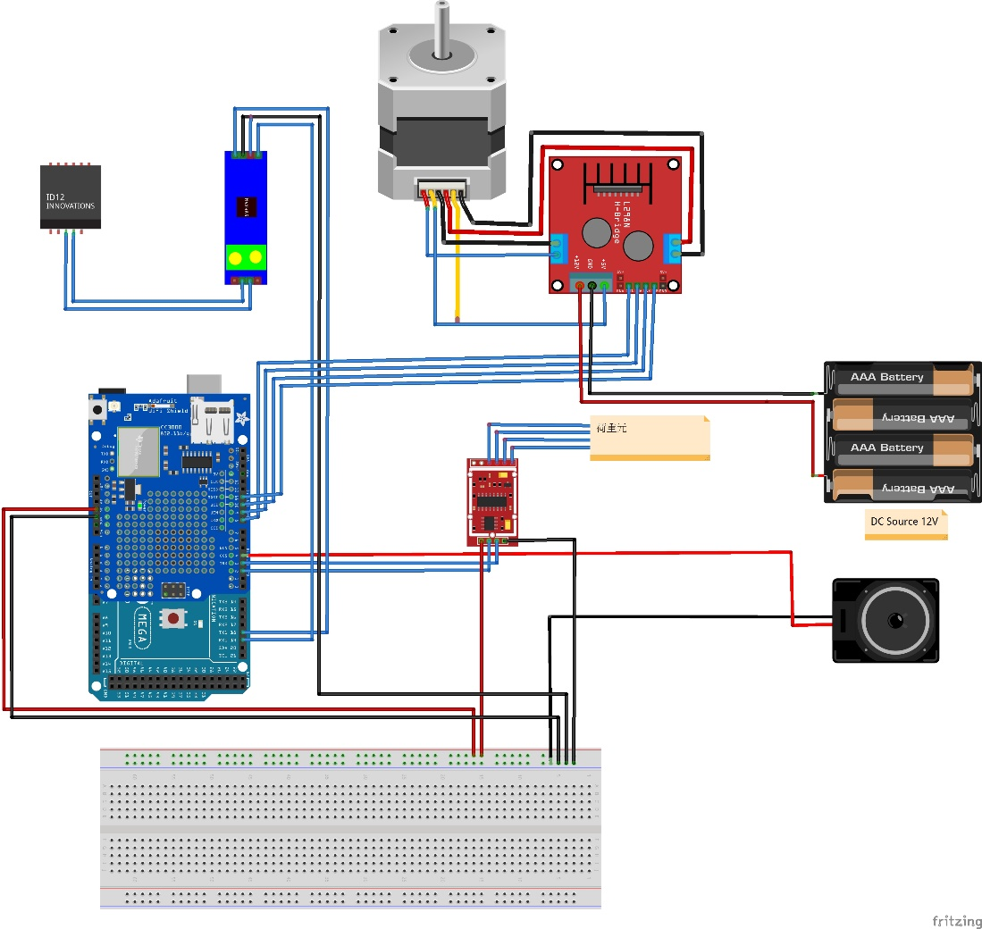
圖 2 範例接線圖

實驗結果

數據分析方法
請說明完成本專題所需的理論模式與實際方塊圖，同時分析設計的方法與步驟，文中的方程式、圖及表等均需詳加編號。

實驗過程
- 硬體製作：線路的規劃、繪圖，及實驗波形等。
- 軟體發展：軟體程式的流程圖。
- 實測數據。
- 其它相關資料。

文字內容有如表 1所示，需在同一頁或下一頁看到對應的表格。
表 1 示範表
項目 | 數據 | 說明
接續下表
表格需有標題，如有跨頁需要在表格下方打接續下表

續表一樣要有標題
表格若為引用資料，請備註資料來源：

續表 1 示範表
項目 | 數據 | 說明
資料來源：ex本研究……
資料來源輸入完後，需空一行

討論
- 討論應列出所設計完成的系統性能如何？此應對照簡介中所列規格逐項比較，說明差別的原因並提出改進的方法以供下屆同學參考。
- 專題中若含理論推導部份，應特別說明理論推導結果與實測數據是否能互相配合？若實驗數據未能符合理論預測結果，請說明差異的原因。

結論與未來展望
結論與未來展望-請針對研究成果進行總結，並列出對本專題未來的發展的建議。

參考文獻
在本文中確實有提及、參考引用而文內有附註的文獻才列入參考文獻，不可遺漏，相關格式請參考IEEE參考文獻格式範例撰寫。
IEEE參考文獻網址： https://ppt.cc/faHtdx
參考文獻及附錄：應包括文獻名稱、作者姓名、卷數、頁 數、出版年月及出版處所。
[1] 作者(出版年)。書名。出版地：出版者。
[1]林文達(民81)。教育行政學。臺北市：三民。
[2] 作者(年份，檢索日期)。標題（版本）。檢自URL。
[2] 教師與教師團體之定位與合理協商、協議權工作小組(2002，Jun. 29, 2003)。教師組織工會問題之研析。檢自http://www.edu.tw/ed.ures/911126 /910920-1.htm
[3]
[4]
[5]
[6]
[7]

附錄(非必要)

4cm | 國立宜蘭大學  電機工程學系
4cm | 專題成果報告書
專題題目 | ex國立宜蘭大學電機工程學系
1cm  畢業學年度 | 108
專題報告書一定要有書背，請參考以下格式製作
書背範例
(不用留框線)

